**1，Inline-block**

Inline :1是不支持宽高的 2 在一行内显示 span 啥的~

Block:1,占一行 2支持宽高

但是img因为在一行并排显示，我们归为行(内嵌)元素，但支持设置宽高就是inline-block 。

本质inline-block :行内的块：

一**特性**，行并排显示，2，并支持宽高设定3，内容撑开宽度。只是宽度

一**问题1**，多个inline的标签之间有间隙，宽度为字体（哪个字体？）大小的一半，设置字体16 间隙为8 20--10

一**问题2**，IE6 7不支持块元素的设置inline-block，块元素设置之后，依然占据一行。但支持行元素设置

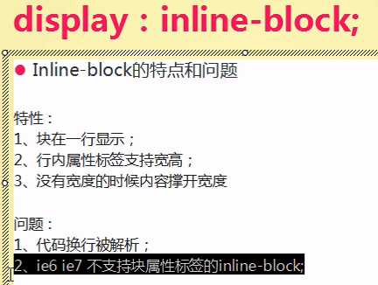

**2，鼠标指针：**

1，Gif png 兼容性有问题。使用.cur 文件

2，pionter,当前面的图片不现实的时候，显示的

